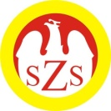

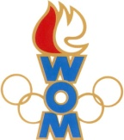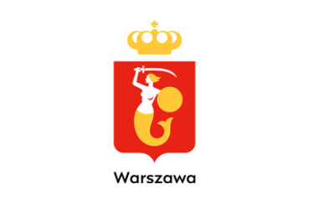

LVI WOM
KOMUNIKAT KOŃCOWY ZAWODÓW FINAŁOWYCH
BŁĘKITNA SZTAFETA K DZIECI
W ROKU SZK.2022/2023

Miejsce | Szkoła | Dzielnica | Pkt. WOM
1 | Szkoła Podstawowa nr 29 | Śródmieście | 16
2 | Szkoła Podstawowa nr 218 | Wawer | 14
3 | Szkoła Podstawowa nr 14 | Ursus | 12
4 | Szkoła Podstawowa nr 112 Przymierza Rodzin | Ursynów | 10
5 | Szkoła Podstawowa nr 2 Przymierza Rodzin | Mokotów | 9
6 | Szkoła Podstawowa nr 61 | Ochota | 8
7 | Szkoła Podstawowa nr 65 | Żoliborz | 7
8 | Szkoła Podstawowa nr 84 | Targówek | 7
9 | Szkoła Podstawowa nr 222 | Wola | 7
10 | Szkoła Podstawowa nr 209 | Bielany | 4
11 | Szkoła Podstawowa nr 94 | Włochy | 4

Zespoły Bemowa, Białołęki, Pragi Południe, Pragi Północ, Rembertowa, Wesołej i Wilanowa nie zgłosiły się na zawody

